Kulhydrater

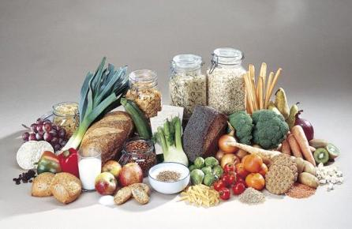Vores vigtigste næringskilde er fra kulhydrater. Faktisk skal vi have omkring 60% af vores energi herfra. I og med vi spiser kulhydrater får vi både energistof, reservebrændsel og fibre til vores fordøjelse.

Når vi spiser kulhydrater får vi frigivet 17 kJ pr gram. kJ står for Kilojoule og er en energienhed.

Kulhydrater har deres navn fordi de er opbygget af bl.a. kul (c-atomer) og hydrogen. Dog indeholder de også oxygen. Fordi de indeholder C-atomer kaldes det organisk kemi.

Kulhydrater kan vi opdele i tre grupper:

* **Sukkerarter**
* **Stivelse**
* **Fibre**

**Sukkerarter** får vi fra fx mælk, druesukker og frugtsukker. I tabellen står de vigtigste sukkerarter:

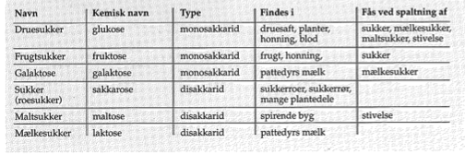

**Stivelse** får vi fra madvarer som vi kan fremstille fra korn og kartofler: brød, pasta, gryn osv.

**Fibre** får vi især fra grøntsager og frøskaller fx korn. Vi kan ikke fordøje fibre, så vi får ingen energi herfra. Alligevel er den vigtig for vores tarmsystem og dermed vores fordøjelse. Det anbefales at vi får 30 gram fibre om dagen.

Monosakkarider og disakkarider

Både sukkerarter, stivelse og fibre er opbygget efter samme ”skabelon”.

Deres byggesten kaldes **monosakkarider.** Der findes forskellige monosakkarider, men de er alle opbygget efter den samme kemiske formel: C6H12O6.

Selvom monosakkarider er opbygget efter samme kemiske formel, kan de sagtens se forskellige ud:

|  |  |  |
| --- | --- | --- |
| Druesukker | Frugtsukker | Galaktose |
|  |  |  |
|  |  |  |

De ”indeholder” det samme, men de er bundet forskelligt sammen. Hvis man bygger en tredimensionel model af molekylerne kan man se forskellen.

Man kan også smage forskel – de smager nemlig ikke lige sødt.

Monosakkariderne kan sammenlignes med togvogne – de kan køre selv, men de kan også sættes sammen to og to. Hvis der sidder to monosakkarider sammen kaldes det **disakkarider**.

Hvis man sætter endnu flere togvogne sammen – altså flere monosakkarider – kaldes det **polysakkarider**. De kan være opbygget af mange tusinde monosakkarider.

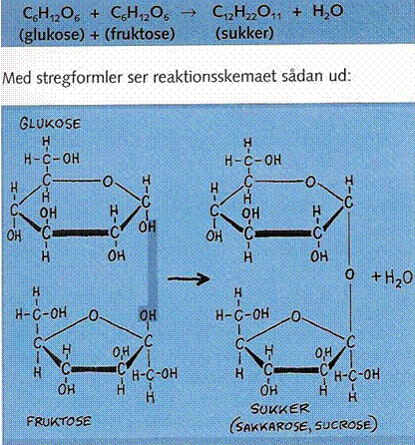Når to monosakkarider går sammen går monosakkaridet sammen i en ring og når de to ringe kobles sammen fraspaltes vand. Det ser således ud:

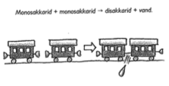



Sukkerarter er monosakkarider og disakkarider.

Druesukker – eller glukose – er det vigtigste monosakkarid. Det dannes af planterne ved fotosyntesen:

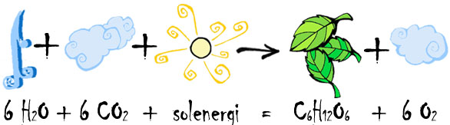

Almindelige sukker er derimod et disakkarid. Noget kommer fra sukkerroer og andet kommer fra sukkerrør – det er det samme stof.

Almindelig sukker har formlen C12H22O11

Polysakkarider

Stivelse er et polysakkarid. De er meget store molekyler, da der er sat sammen af mange monosakkarider – stivelse er altså lange kæder af glukose.

**Stivelse** fordøjes ved at kæderne gøres mindre. Måden, vi gør dem mindre på, er at vi bruger **enzymerne** i kroppen. Det første trin er enzymerne i munden, som nedbryder de lange og store molekyler til mindre molekyler. Når maden kommer til tolvfingertarmen tager nye enzymer over og fortsætter fordøjelsen – altså omsætter polysakkariderne til monosakkarider.

Man kan påvise stivelse ved at dryppe lidt jod-opløsning på det. Hvis der er stivelse i det farves opløsningen blå.

**Fibre** er også polysakkarider, men disse kan vi ikke fordøjes af os (men kan godt fordøjes af køer!). Fibre kan også kaldes cellulose og er opbygget i planternes cellevægge.

Fibre og stivelse ligner altså hinanden i og med at de er polysakkarider – forskellen ligger i de kemiske bindinger mellem monosakkariderne.

Kulhydrater i kosten

Når man skal sammensætte kosten er det vigtigt ikke kun at spise de kulhydrater vi finder i sukker. De omsættes nemlig for hurtigt, og er derfor bedre til at kvikke en op. Mæthedsfornemmelsen forsvinder også hurtigt hvis man spiser mange monosakkarider. Dog skal det siges at kroppen har brug for sukker også.

Derimod er det vigtigt at spise mange kornprodukter, grøntsager og kartofler. Her er både gode og langsomme kulhydrater som sikrer at fordøjelsen holdes i gang – og man er mæt og har energi i længere tid.

Marathon mv.

Ved maraton og andre former for sport der tager lang tid, kan kroppen nå at opbruge det kulhydrat man har i kroppen. Så må legemet omstille sig til at forbrænde fedt i stedet – men omstillingen tager lidt tid. Løber føler sig mat, og man kalder det at ”løbe ind i muren”. For at undgå det kan det hjælpe at spise store mængder stivelsesholdig mad i dagene op til løbet – fx pasta.

Sukkerets historie

Mennesket har altid kunnet lide søde sager. Man regner med at det første sted der har produceret sukkersaft er i polynesien, hvor man plantede sukkerrør. Og man ved at der i over 3000 år har været dyrket sukkerrør i Indien.

Da perserne omkring 500 f. Kr besatte områder i Indien hjembragte de en plante, som de kaldte: Roden, der giver honning uden bier.

Via Alexander den store blev den udbredt fra det sydlige Europa til hele Middelhavsområdet. Man producerede især sirup og karamel.

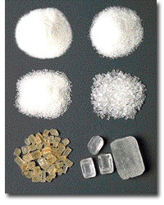

Sukkerrøret er en tropisk plante som ikke kan vokse i Nordeuropa. Her fik man i stedet sin sukker fra honning, men de gav kun et ringe udbytte. Derfor var man meget interesseret i at oprette tropiske kolonier – fx i Vestindien.

I 1665 plantedes det danske flag på den ubeboede ø Sct. Thomas. Herefter fik Danmark to øer mere – Sct. Croix og Sct. Jan. Her blev skovene fældet og der blev oprettet sukkerplantager i stedet.

I 1917 solgte Danmark sine Vestindiske øer til USA og herefter har vi fået vores sukker fra sukkerroer, som vi kan dyrke herhjemme. I modsætning til sukkeret fra sukkerrør er sukker fra sukkerroer helt hvidt. Det er fordi det egentlig ikke smager nær så godt, og derfor er blevet ”renset” mange gange.

Kalorier eller kilojoule?

Det er nemt at blive forvirret, når man hører om kalorier og kilojoule, fordi begge begreber bliver brugt. Hvad betyder så hvad?

Når man spiser, så indtager man energi. Når man løber en tur, bruger man energi. Det er denne energi, som skal måles. Den måleenhed, som man bruger til at måle energi, hedder **joule**. En joule er bare ikke ret meget, så derfor måler man det gerne i kilojoule, som er det samme som 1.000 joule, på samme måde, som 1.000 gram er lig med 1 kilogram (eller kort skrevet kilo). F.eks. så er der i en banan ca. 420.000 joule eller skrevet på en nemmere måde 420 kilojoule.

Jamen - hvad er så **kalorier**? Kalorier er blot en anden måleenhed for energi.

Hvorfor bruger vi ikke bare een måleenhed? Hvorfor skal vi både have Joule og Kalorier? Joule er nok den nyeste måleenhed og bør vel egentlig bruges. Problemet er blot, at man er meget vant til at høre og bruge den ældre måleenhed kalorier. Det lyder nu også bedst at omtale en kage som en kaloriebombe frem for at kalde den en joulebombe.

For at regne ud fra joule til kalorier bruges følgende metode:

Fra kalorier til joule ganges med 4,184:

1 cal = 4,184 J

1 kcal = 4,184 kJ

Fra joule til kalorier ganges med 0,239:

1 J = 0,239 cal

1 kJ = 0,239 kcal

# Enzymer

# Enzymernes verden

Enzymer er nogle meget vigtige stoffer i vores verden. Enzymer har den evne, at de kan hjælpe andre stoffer med at binde sig sammen eller blive skilt fra hinanden. Man kan sammenligne enzymerne med forskellige slags værktøj, f.eks. en skruetrækker eller en nøgle. Ligesom en skruetrækker kun kan bruges til en bestemt type skruer, kan et bestemt **enzym** kun bruges til arbejde på en bestemt måde. F.eks. kan enzymet amylase kun bruges til at nedbryde stivelse til kulhydrater.

Enzymer er katalysatorer. D.v.s. de arbejder med i den kemiske proces uden selv at blive omdannet eller brugt. Et**enzym** kan genbruges mange gange. Men ligesom en skruetrækker bliver slidt og går i stykker, så bliver enzymerne også slidt og går i stykker. Det betyder dog ikke noget for levende organismer, da de danner nye enzymer hele tiden.

# Mennesket og enzymerne

Utrolig mange biokemiske processer foregår ved hjælp af enzymer. Således er vi som mennesker storforbrugere af mange forskellige enzymer. Vi skal hele tiden både have ”klippet” stoffer i stykker og ”sammenføjet” andre stoffer. Ét**enzym** kan altså kun være med til enten at ”klippe” eller ”sammenføje” et stof. Men heldigvis er vi samtidig vores egen enzymfabrik.

En af grundene til at vi danner og bruger enzymer i kroppen er, at nogle biokemiske processer behøver stor energi. Hvis enzymerne ikke var til stede og hjalp til med de kemiske processer, ville vores kropstemperatur være noget højere.

Når mennesker eller dyr indtager føde, skal det omdannes, så kroppens celler kan bruge det i en form som byggemateriale eller som energi. Denne omdannelse er en kemisk proces der allerede starter, når føden kommer ind i munden. Det sker ved hjælp af et **enzym**, der kaldes amylase, og som er en del af vores spyt.

Spytamylasen er altså det første **enzym**, føden kommer i kontakt med. Inden maden er fuldstændigt omdannet til brugbart materiale for kroppens celler, er det blevet bearbejdet af mange forskellige typer enzymer. Det svarer til, at man skal skille en cykel ad. Her skal der jo også bruges meget forskelligt værktøj.

# Enzymerne andre steder

Formålet med enzymerne i kroppen (og alle andre steder i naturen) er altså, at få de kemiske processer til at forløbe hurtigere uden større energiforbrug. F.eks. er der enzymer i blodet, der øger hastigheden for spaltning af sukker med en billion gange, og i vaskepulver betyder enzymerne, at vask, der normalt skal have 60 C, kun behøver 40 C, hvorved der spares ca. 1/3 af el-forbruget.

Der skal således mange forskellige enzymer til at få et **menneske** til at fungere. Til sammenligning kan det nævnes, at der i en bakterie er over 2000 forskellige enzymer i "arbejde" for at gøre den funktionsdygtig.

Nogle af de enzymer, vi har i kroppen, bruges også i vaskepulver, så vasketemperaturen kan sættes ned. Typisk er der lipaser som nedbryder fedtstoffer, proteaser som nedbryder proteiner og cellulase som nedbryder cellulose. Fedtstof, proteiner og cellulose er jo stoffer vi ofte spiser og spilder på tøjet.

# Forsøg

1. Bygge monosakkarid
2. Bygge dissakarid+polysakkarid
3. Påvise glukose
4. Påvise stivelse
5. Hypotese: Nedbryder spyt polysakkarider
6. Temperaturens betydning

# Forsøg: Byg glukose

I skal bygge et glukose molekyle

Følg vejledningen på side 6 / 7 (14-16) på <http://goo.gl/zWoVZT>

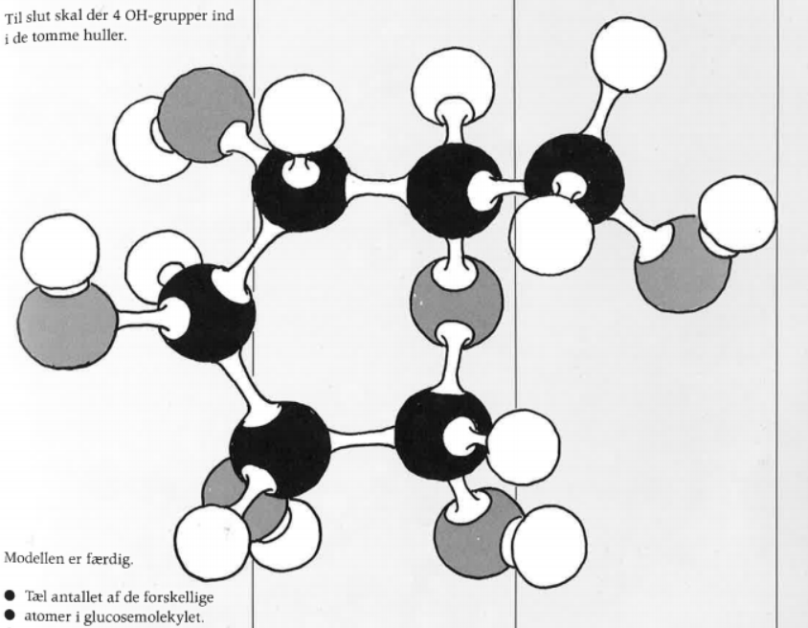

# Forsøg 2: lave monosakarid

Sæt 2 glukose molekyler sammen. (gå sammen med nabogruppen)



Hvad er formlen for et monosakkarid?:

Hvad er formlen for et disakkarid?:

Lav en reaktionsligning når man sætter 2 monosakkarider sammen til et disakkarid?

Husk -> og der skal være lige mange atomer på begge sider. (afstem)

Gå sammen med alle grupper og byg et polysakkarid.

# Forsøg 3: Påvisning af glukose

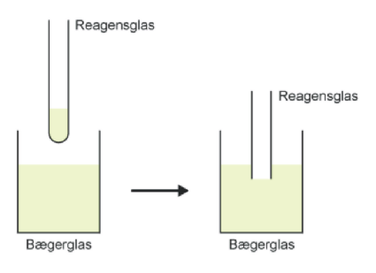Opløs ½ spatelfuld druesukker (glukose) i et reagensglas der er ½ fyldt med vand

Tilsæt 20 dråber NaOH og 20 dråber CuSO4 opløsning i reagensgalsset

Rør rundt i reagensglasset med en ren glasspatel

Sæt det ned i et bægerglas med, kogende vand.

Hvad sker der?

Hvorfor varmer du ikke blot direkte på reagensglasset?

Hvad tror du varmen gør?

# Forsøg 4: Stivelses påvisning

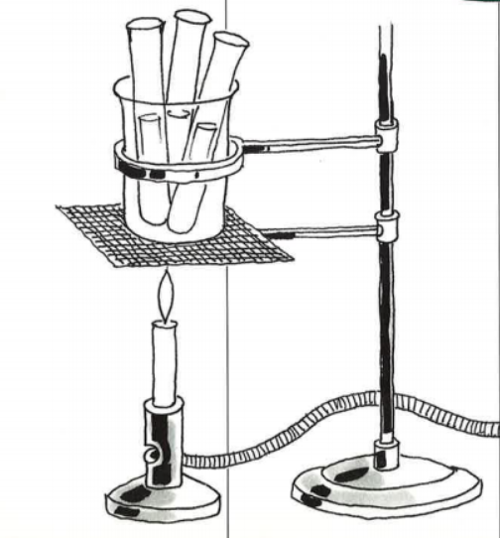Opløs ½ spatelfuld ren stivelse i et reagensglas (A)

Opløs noget brød i et reagensglas (B)

Opløs sukker i reagensglas (C)

Tilsæt 4-5 dråber jodopløsning (ikke den koncentreret, men den du får af din lærer)

Opvarm reagensglassene

Hvad sker der er i A,B og C

# Forsøg: 5 Hypotese: SPYT ØDELÆGGER POLYSAKKARIDER



Opvarm altid i vandbad og ikke direkte.

Hypotese

Kan Menneskeligt spyt nedbryde stivelse?

Hvis ja, nedbryder det til almindelig sukkert (disakkarid) eller til druesukker (monosakkarid)

Materialer: Reagensglas, stivelse, spytamylase, pipetter, NaOH, CuSO4, jodopløsning (stivelseindicator), Bægerglas, bunsenbrænder.

Husk et kontrol reagensglas uden stivelse

Lav 2 forsøg både med NaOH, CuSO4, opløsning, og med jodopløsning

Brug observationsskema på næsteside.

Observationer: (hvad ser du) Forsøg 1: Bruge Benedictsopløsning

|  |  |  |
| --- | --- | --- |
| Reagensglas A | Reagensglas B | Reagens glas C |
|  |  |  |
| Konklusion: | | |

Observationer: (hvad ser du) Forsøg 2: Bruge Jodopløsning

|  |  |  |
| --- | --- | --- |
| Reagensglas A | Reagensglas B | Reagens glas C |
|  |  |  |
| Konklusion: | | |

Hvad påviser NaOH og CuSO4?

Hvad påviser jodopløsningen?

Hvad er det rigtige navn for jodopløsningen du har brugt i dette forsøg.

# Forsøg 6: Temperaturens betydning på nedbrydningen?

Indeholder kartoflen sukker?

Indeholder Kartoflen stivelse?

Hvor hurtig nedbryder spyt stivelse.

Gruppe 1: Bægerglas med en temperatur på < 10 grader

Gruppe 2: Bægerglad med en temperatur på ca 20 grader

Gruppe 3: Bægerglas med en temperatur på 37 grader

Gruppe 4: Bægerglas med en temperatur på 60 grader

Gruppe 5: Bægerglas med en temperatur på 80 grader

Gruppe 6: Bægerglas med en temperatur på > 97 grader

Tag en stykke kartoffel, lav 6 stykker på ca. 1 cm3. Fordel en i hvert af de 6 reagensglas Navngiv reagensglassene, med jeres navn tilsæt 5 dråber jod opløsning i hvert reagensglas.

Spyt ned i reagensglasset så hele kartoffelstykket er dækket med spyt.

I skal nu undersøge hvor lang tid der går før I ser en nedbrydning af stivelse.

|  |  |  |  |  |  |
| --- | --- | --- | --- | --- | --- |
| < 10 grader | 20 grader | Ca 40 grader | 60 grader | 80 grader | > 97 grader |
|  |  |  |  |  |  |

Ved hvilken temperatur ser vi den hurtigste spaltning af stivelse?

Spyt er en enzym, for med egne ord hvad et enzym er?

Fælles: